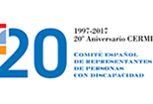
Luis Cayo Pérez Bueno,
presidente del Comité Español de Representantes de Personas con Discapacidad (CERMI),
se complace en invitarle al acto de entrega de la distinción

AMIGO DE LA DISCAPACIDAD

a

FRANCISCO VAÑÓ FERRE

La entrega tendrá lugar el lunes 27 de febrero de 2017, a las 12,00 horas,
en Madrid, en la sede del Congreso de los Diputados,
con entrada por acceso de calle de Cedaceros.

SRC: cermi@cermi.es Acto accesible:

